公民、經濟與社會（中一至中三）
支援教材
中二

單元2.3：
香港的公共財政
教育局
課程發展處
個人、社會及人文教育組

簡介

- 「公民、經濟與社會（中一至中三）支援教材」涵蓋個人、社會及人文教育學習領域範疇一、五及六的必須學習內容，支援學校施教公民、經濟與社會課程。
- 教材提供多元化的學習活動，讓學生學習知識和明白概念、發
展技能及培養正確的價值觀和態度，並附有教學指引及活動建
議供教師參考。教材亦同時提供閱讀材料，提升學生閱讀興趣。
- 此中二級教材「單元2.3：香港的公共財政」是教育局課程發展處個人、社會及人文教育組發展的學與教材料，部分內容來自本組分別於2019年和2014年委託香港中文大學商學院和香港有效教學協會製作的教材。

單元2.3：香港的公共財政
目錄
資源簡介 | 頁4
教學設計
第一和第二課節︰政府的主要收入和開支項目及香港稅制的特點 | 頁5
第三至第六課節︰政府在管理公共財政時的考慮因素和面對的限制 | 頁7
第七和第八節課︰公共財政與市民的關係 | 頁11
學習活動
導入活動工作紙一：公共財政與我何干？ | 頁13
工作紙一︰香港政府收入來源知多少？ | 頁15
工作紙二︰香港政府開支項目知多少？ | 頁17
工作紙三︰香港稅制的特點（一） | 頁21
工作紙四︰香港稅制的特點（二） | 頁23
導入活動工作紙二：如何訂預算？ | 頁28
工作紙五︰香港政府管理公共財政的考慮因素和面對的限制 | 頁31
工作紙六：個案研究︰抗疫措施 | 頁40
延伸工作紙：失業的王師父 | 頁45
工作紙七︰我們的責任和權利 | 頁46
導入活動工作紙三：「財爺，你知道我們的需要嗎？」 | 頁50
工作紙八︰財爺，請聽聽我們的心聲 | 頁51
參考資料 | 頁52

資源簡介：
公共財政的運用直接影響民生和社會發展，與我們的日常生活息息相關。本資源旨在讓學生掌握有關公共財政有基礎知識，包括政府的主要收支項目、公共財政的目標、香港稅收制度的特點，以及政府在管理公共財政時會考慮的因素和面對的限制。結合個案研究，讓學生進一步了解及認識社會上與公共財政相關的議題，並作出客觀和有事實根據的評論。透過了解香港的公共財政，培養學生關心社會事務的態度，並嘗試從社會整體福祉的角度，分析政府的公共財政政策。

前備知識：
在小學階段，學生已開始學習認識社會和關注社會事務，以及了解個人的權利和責任。當中常識科的相關學習內容包括「認識社會所作出的經濟決定能影響市民的生活和環境」、「消費及使用社區設施與服務時應有的權利與義務」和「反思如何在權利與責任間取得平衡」。在初中階段，學生在中一單元1.3「理財教育」中，亦已學習從個人角度理性和負責任地使用金錢。

學習要點：
- 政府的主要收支項目及公共財政的目標
- 香港的簡單和低稅率稅制
- 香港稅收制度與內地和其他已發展國家在稅項和稅率的分別
- 政府在管理公共財政時會考慮的因素和面對的限制，包括須按照《基本法》內所訂明政府管理公共財政的原則、須配合政府的施政方向等
- 政府的財政收支對社會和經濟的影響
- 納稅的責任和依法享受社會福利的權利
- 關心社會事務，並嘗試從社會整體福祉的角度，分析政府的公共財政政策

建議課節：
- 8課節（40分鐘一課節）
教學設計：
課題： | 香港的公共財政
課節： | 8節
學習目標： | - 認識政府的主要收入和開支項目；  - 認識香港的簡單和低稅率稅制；  - 認識公共財政的目標；  - 明白政府在管理公共財政時會考慮的因素和面對的限制；  - 了解政府的財政收支對社會和經濟的影響；  - 懂得從適當的資料找出政府的主要收入來源和開支項目，並分析與公共財政相關的數據和圖表；  - 明白市民有納稅的責任和依法享受社會福利的權利；以及  - 透過了解香港的公共財政，培養關心社會事務的態度，並嘗試從社會整體福祉的角度，分析政府的公共財政政策。
第一及第二課節（政府的主要收入和開支項目及香港稅制的特點）
第一課節
 |  | 建議課時
探究步驟： | - 課堂導入：  - 教師簡介這八課的內容，並運用「導入活動工作紙一：公共財政與我何干？」，讓學生了解日常生活與香港的公共財政息息相關。 | 10分鐘
 | - 互動教學：  - 教師利用「工作紙一」資料一，讓學生認識政府的主要收入項目及佔比，輔以例子說明，並着學生以兩人一組在十分鐘內完成問題1-3。之後讓學生分享答案，教師按學生的答案進行講解。 | 25分鐘
 | - 總結：  - 教師總結課堂所學，並簡單講解家課及「工作紙二」的要求。 | 5分鐘
家課： | 學生在家觀看短片「政府的收入」及「政府的開支」，重温第一課的內容，預習政府的主要支出，並完成「工作紙二」。
延伸活動： | 學生進行資料搜集，根據網頁提供的資料，分析香港過去二十年政府收入轉變的趨勢，以及政府收入和整體經濟表現之間的關係。
學與教資源 | 導入活動工作紙一；工作紙一及二；  短片「政府的收入」（片長2分36秒）  短片「政府的開支」（片長2分58秒）：

第二課節
 |  | 建議課時
探究步驟： | - 課堂導入：  - 教師簡單重溫第一課教學內容，再請學生說出「工作紙二」的答案，並分享工作紙中政府支出的實際用途。 | 10分鐘
 | - 互動教學：  - 教師與學生一起重溫「知識內容：公共財政」，即政府的主要收入及開支，以鞏固學生所學。  - 教師播放短片「香港稅制的特點」（片長2分49秒）簡介香港稅制的特點，並着學生以兩人一組討論「工作紙三」的問題1-3。學生完成討論後，請他們分享答案，然後由教師講解答案和相關內容。  （註：教師可因應學生的興趣、能力和前備知識，與學生討論挑戰題：為甚麼稅基狹窄可能帶來公共財政風險？） | 25分鐘
 | - 總結：  - 教師總結課堂所學，並以提問方式與學生重溫公共財政的意思、香港政府的收入及支出，以及香港政府稅制的特點，鞏固學生知識。 | 5分鐘
家課： | 教師簡單講解工作紙要求，並着學生在家中完成「工作紙四」。學生在家閱讀附件一「知多一點點：香港與世界各地薪俸稅率比較」，從而對香港稅制有更深入的認識。
學與教資源 | 工作紙二至四；附件一；  短片「香港稅制的特點」（片長2分49秒）

第三至第六課節（政府在管理公共財政時的考慮因素和面對的限制）
第三課節
 |  | 建議課時
探究步驟： | - 課堂導入：  - 教師簡單重溫第一、二課教學內容，再請學生分享「工作紙四」的答案，讓學生了解香港的稅率較內地和其他大部份地區的稅率為低。 | 15分鐘
 | - 教師講解：  - 教師運用「《基本法》小知識」，讓學生了解《基本法》中與香港特別行政區稅收制度相關的條文，並以《你不可不知的香港公共財政》短片，說明香港簡單和低稅率稅制的特點。  - 教師以「知識內容：香港的稅制的特點」幫助學生重溫香港的稅制的特點。 | 15分鐘
 | - 總結：  - 教師總結課堂所學，並以「導入活動工作紙二：如何訂預算﹖」讓學生想一想，假如他們是財政司司長，在編製《財政預算案》時會考慮甚麼因素，讓學生分享他們的看法，為下一個課題作準備。 | 10分鐘
家課： | 學生在家溫習所學，並瀏覽政府財政預算案網站，以了解更多近年香港的財政預算。
學與教資源 | 工作紙四；導入活動工作紙二；  短片《你不可不知的香港公共財政》（片長25秒）(13:56-14:21)

第四課節
 |  | 建議課時
探究步驟： | - 課堂導入：  - 教師簡介三類不同的財政預算，包括盈餘預算、平衡預算及赤字預算，並請學生將2019-20年度及2020-21年度的財政預算案分類。 | 5分鐘
 | - 互動教學：  - 教師運用「工作紙五」，先着學生分為二人一組完成問題1-3，再一起對答案。此部分讓學生認識政府過去20年的整體收入和開支的狀況及政府採取的理財原則。  - 之後再讓學生繼續討論，並完成問題4-5，並讓學生分享他們不同的答案及看法。此部分讓學生認識及思考有哪些因素會影響政府開支，並以例子加以說明。 | 30分鐘
 | - 總結：  - 教師總結課堂所學，並簡單講解家課要求。 | 5分鐘
家課： | 學生回家想一想，若政府持續出現財政赤字，政府在短期和長期有甚麼解決方法，並於下一課作分享。
學與教資源 | 工作紙五

第五課節
 |  | 建議課時
探究步驟： | - 課堂導入：  - 教師引導學生簡單分享他們認為若政府持續出現財政赤字，在短期和長期有甚麼解決方法。 | 10分鐘
 | - 互動教學：  - 教師以提問形式簡單重温第一至四課，之後再重點重温「知識內容：公共財政的目標」，幫助學生整合所學，包括公共財政主要的三類目標（進行收入再分配、推動長遠經濟發展及回應社會的需要）及影響政府開支的因素（《基本法》內所訂明政府管理公共財政的原則、政府的收入及儲備，以及政府的施政方向等），並提醒學生，政府的收入和儲備是有限的資源，分配多了給其中一項（例如：教育）便要減少分配到其他項目（例如：醫療）。 | 15分鐘
 | - 教師講解及總結：  - 教師以附件二「知多一點點：政預算需要立法會通過」簡單解說財政預算需要立法會通過；立法會可否拒絕通過政府提出的財政預算案；以及政府的財政政策對整體經濟有甚麼影響。  - 教師總結課堂所學，並簡單講解家課要求。 | 15分鐘
家課： | 學生在家閱讀附件二「知多一點點：財政預算需要立法會通過」；附件三「知多一點點：立法會可否拒絕通過政府提出的財政預算案？」；以及附件四「知多一點點：政府的財政政策對整體經濟有甚麼影響？」，幫助學生對香港財政相關的內容有更深入的認識。
學與教資源 | 附件二至四

第六課節
 |  | 建議課時
探究步驟： | - 課堂導入：  - 教師簡介第六課節會以工作紙六「個案研究︰抗疫措施」，讓學生了解公共財政與市民大眾息息相關。 | 5分鐘
 | - 互動教學：  - 教師着學生閱讀「工作紙六」的資料，並以二人一組完成問題。工作紙內的資料可讓學生明白在特殊或經濟大受打擊的情況下政府會增加支出，但同時政府收入亦會因為經濟下滑而下降。這活動提供機會讓學生思考運用公共資源的排序準則及背後的原因，例如：應先援助哪一些行業／市民。教師可引導學生思考方向，並按照實際情況衡量策略是否合適。  （註：教師可因應課時、學生的興趣、能力和前備知識，選擇讓學生完成「延伸工作紙︰失業的王師父」。） | 30分鐘
 | - 總結：  - 教師簡單總結第三至第六課的內容。 | 5分鐘
學與教資源 | 工作紙六；延伸工作紙

第七及第八節課（公共財政與市民的關係）
第七課節
 |  | 建議課時
探究步驟： | - 課堂導入：  - 教師簡介這兩課的內容。 | 5分鐘
 | - 互動教學：  - 以「工作紙七」三個家庭／人士的背景資料，讓學生了解個案中的人物有哪些稅務責任和可享用哪些政府服務。  - 教師可着學生先完成問題1-3，並與學生一起核對答案，然後再讓學生以二人為一組，一起討論並完成問題4-5。讓學生反思並探討是否同意「收入越高，所要交的稅項應越高」這原則及思考政府可如何在稅收方面着手以改善貧富懸殊。  - 教師提醒學生有權利便有義務，及明白交稅是市民的責任。 | 30分鐘
 | - 學生反思及總結：  - 教師引導學生思考自己及家人在公共財政方面對社會的責任，並讓學生簡單分享現在或將來可以甚麼形式貢獻社會。  - 教師總結課堂所學，並簡單講解家課要求。 | 5分鐘
家課： | 學生在家溫習「知識內容：政府與市民在公共財政上的關係」，並嘗試訪問兩位朋友或家人，了解他們最希望向財政司司長表達的意見和背後的原因，以及自己認為相關建議是否可行和應否落實，然後再想想自己有甚麼意見想向財政司司長表達。
學與教資源 | 工作紙七

第八課節
 |  | 建議課時
探究步驟： | - 課堂導入：  - 教師以「導入活動工作紙三：『財爺，你知道我們的需要嗎？』」的兩個社會現象引入，讓學生思考政府可增加哪方面開支以回應這兩個問題。 | 5分鐘
 | - 互動教學：  - 教師運用「工作紙八」，着學生分四人一組，分享大家的訪問結果，以了解社會人士對政府的收支政策均持不同的意見。之後，着不同組別分享他們認為有甚麼政策最值得支持，同時亦是可行的。每組分享完後，其他組別可以對分享的組別發問，以了解更多不同政策的重要性及可行性等。 | 25分鐘
 | - 總結及學生反思：  - 教師總結，並以提問或引導方式提醒學生要成為理性而負責任的市民，應建立分析不同持份者對政府收支政策所持論點的能力；在理解社會上不同人士的需要後，懂得利用恰當的渠道（例如參與財政預算案公眾諮詢）表達對財政預算案的意見，並嘗試從社會整體福祉的角度，分析政府的公共財政政策。 | 10分鐘
學與教資源 | 導入活動工作紙三；工作紙八

單元2.3：香港的公共財政
（第一及二課節）
學與教材料
導入活動工作紙一：公共財政與我何干？
簡單來說，公共財政就是政府的財政，包括政府收入和政府支出。

你知道下列各項與香港的公共財政有甚麼關係嗎？
政府已實施了15年免費教育，我剛出生的兒子直到中學畢業都無須繳交任何學費呢。

我今年終於成功置業，擁有屬於自己的安樂窩了。除了樓價外，我還要向稅務局繳付一筆三十多萬元的印花稅呢。

我的公司每年都向政府繳交大約16%的利潤作為利得稅，雖然數目實在不少，但相比起其他國家，稅率已經不算很高了。

我患有糖尿病，要長期服藥，每次到公立醫院看病和取藥，費用只需數十元，這實在比私家診所便宜得多呢。
我貴為「打工皇帝」，年薪逾億元，每年所繳交的薪俸稅也超過一千萬元呢﹗

想一想：公共財政與我何干？

- 上述哪些與政府的收入相關？哪些與政府的開支相關？
- 猜一猜香港政府最主要的收入來源是甚麼？最主要的開支又是甚麼？
- 你曾享用哪些由政府提供的公共設施或服務？你知道提供這些設施或服務的成本是多少嗎？

工作紙一︰香港政府收入來源知多少？
資料一︰2022-23年度香港政府的主要收入項目的預算數字及這些項目佔總收入的百分比
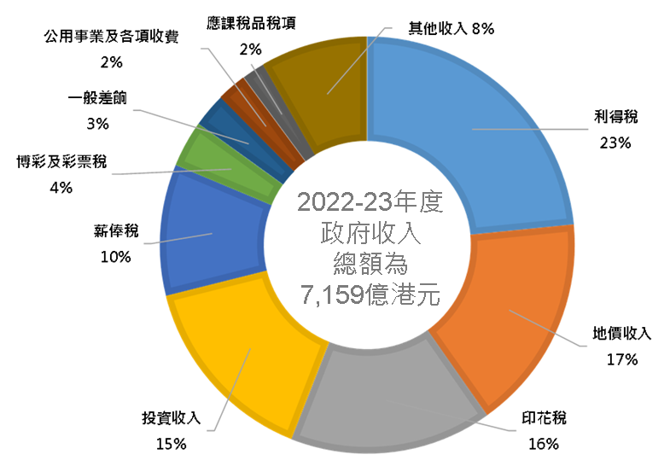
其他收入的例子如下：
- 罰款、沒收及罰金  - 車輛稅 | - 物業稅  - 飛機乘客離境稅
資料來源：2022-2023年度財政預算案https://www.budget.gov.hk/2022/chi/index.html

【註： 簡單來說，
利得稅是香港公司在經營業務時賺取到利潤而要繳交的稅項。
印花稅是當有房地產轉讓、租賃和證券買賣活動時要繳交的稅項。
一般差餉是就房產物業徵收的稅項，業主及物業使用人均有繳付差餉的責任；就出租物業而言，實際情況視乎業主和租客雙方所訂租約的條款而定。】

根據上頁的資料，完成以下問題。
- 試把政府的收入來源作分類（除其他收入外）：
稅務收入 | 非稅務收入
利得稅  印花稅  薪俸稅  博彩及彩票稅（博彩稅）  一般差餉  應課稅品稅項  一般差餉 | 地價收入  投資收入  公用事業及各項收費

- 試列舉在2022-2023年度三項政府最主要的收入來源：
 | 收入項目 | 佔總收入的百分比
第一位 | 利得稅 | 23%
第二位 | 地價收入 | 17%
第三位 | 印花稅 | 16%
第四位 | 投資收入 | 15%
第五位 | 薪俸稅 | 10%

- 承問題2，你能指出香港政府的收入來源主要來自社會上哪些人士嗎？
香港政府的主要收入來源包括來自商界所繳交的利得稅、透過出售
土地使用權給建築商（以及樓宇落成後的業主）的地價收入、股票
投資者及樓宇買賣雙方所繳交的印花稅，以及就業人士所繳交的薪俸稅。

工作紙二︰香港政府開支項目知多少？
資料一︰2022-23年度政府開支的預算數字（按政策組別劃分）
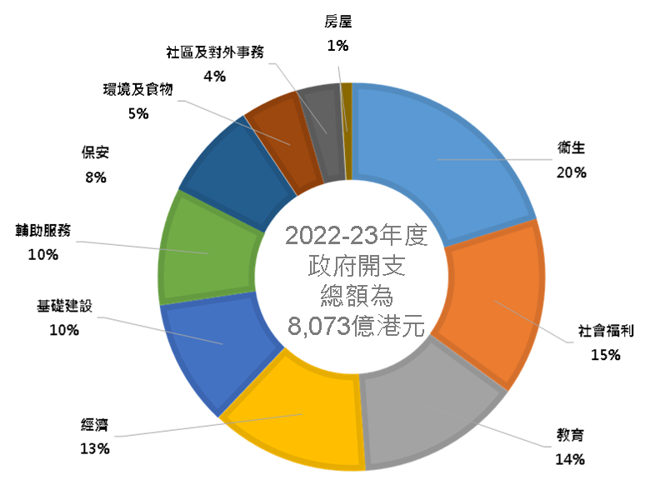

資料來源：2022-2023年度財政預算案https://www.budget.gov.hk/2022/chi/index.html

試參考以上資料，完成下表：
延伸學習：
瀏覽2022-2023年度財政預算案網頁，列舉一些用於上述政策範圍開支的例子。
支出排名 | 政策組別 | 所佔百分比
第一位 | 衞生 | 20%
第二位 | 社會福利 | 15%
第三位 | 教育 | 14%

公共財政
簡單來說，公共財政就是政府的財政，包括政府收入和開支。公帑主要來自納稅人，而政府的開支對社會經濟民生都有很大的影響，所以政府須審慎理財，將收入運用在合理的地方，促進社會的發展及改善人們的生活。
價值觀教育：提醒學生雖然公共服務大多收費低廉甚或是免費，但其實相關開支是由納稅人負擔的，所以大家要珍惜和善用公共設施及服務。
政府的收入
香港政府的收入：
政府的收入來源可分為稅務收入和非稅務收入。以2022-23年度的預算數字為例，香港政府的主要收入依靠稅收，佔總收入來源約六成。

香港的主要稅項包括以下幾種：
- 利得稅是香港公司在經營業務時賺取到利潤而要繳交的稅項。
- 薪俸稅是因受僱工作入息及退休金徵收的稅種。
- 印花稅是當有房地產轉讓、租賃和證券買賣活動時要繳交的稅項。
- 一般差餉是就房產物業徵收的稅項，業主及物業使用人均有繳付差餉的責任；就出租物業而言，實際情況視乎業主和租客雙方所訂租約的條款而定。

香港政府的非稅收收入包括以下幾種：
- 地價收入：政府出售土地的使用權而獲取的收入，這是香港政府其中一個主要的收入來源。
- 投資收入：包括來自財政儲備存放在外匯基金所得的回報。
- 公用事業及各項收費：有一些政府的公共服務設有收費，例如：政府提供的康樂設施場租和入場費、公立醫院的診金、旅遊簽證等，還有各類的牌照費和罰款。
香港政府的開支：
政府的開支可按政策類別分類，可分為教育、社會福利、衞生、基礎建設、輔助服務、保安、房屋、經濟、環境及食物和社區及對外事務等範疇。以2022-23年度的預算數字為例，衞生佔政府總開支的比例最高，達到20%。

香港政府的主要開支
政策組別 | 2022-23年度  佔總開支的  百份比  （預算數字） | 例子
衞生 | 20% | 營運公立醫院和診所
社會福利 | 15% | 提供傷殘津貼、高齡津貼及「綜合社會保障援助計劃」（綜援）
教育 | 14% | 提供15年免費教育及其他教育服務
經濟 | 13% | 監察金融體系、推動旅遊業及本地經濟
基礎建設 | 10% | 建設交通設施及食水供應
輔助服務 | 10% | 管理公務員事務及政制事務
保安 | 8% | 維持治安及出入境安全及管制
環境及食物 | 5% | 維持環境衞生及監管食品安全
社區及對外事務 | 4% | 提供康樂及文化設施及活動、維繫社區及地區關係
房屋 | 1% | 興建公共房屋

網上學習
- 同學可觀看以下短片作概念重溫：
政府的收入（片長2分36秒）
http://apps.hkedcity.net/media/play/playVideo_responsive.php?vFileID=69811&vAutoStart=false&vStartTime=0&map=
資料來源：教育局課程資源組（2017）《你不可不知的香港公共財政》

政府的開支（片長2分58秒）
http://apps.hkedcity.net/media/play/playVideo_responsive.php?vFileID=69809&vAutoStart=false&vStartTime=0&map=
資料來源：教育局課程資源組（2017）《你不可不知的香港公共財政》

- 同學可瀏覽以下網頁，取得有關香港公共財政的資料：
- 財經事務及庫務局（庫務科）網頁：
http://www.fstb.gov.hk/tb/tc/public-finance.htm

- 政府統計處網頁──政府收入（一般收入帳目及各基金）：
https://www.censtatd.gov.hk/tc/web_table.html?id=193

- 政府統計處網頁──香港統計數字一覽（最新數字）：
政府收支及金融
- 政府收入及開支
- 按政策組別列出的公共開支
http://www.censtatd.gov.hk/hkstat/hkif/index_tc.jsp
教學提示：教師可着學生根據網頁提供的資料，分析香港過去二十年政府收入轉變的趨勢，以及政府收入和整體經濟表現之間的關係。
工作紙三︰香港稅制的特點（一）
常聽說香港稅制吸引不少外國投資。在比較不同地方的稅制，不如先了解一下香港稅制的特色吧。
香港稅制的特點（片長2分49秒）
http://apps.hkedcity.net/media/play/playVideo_responsive.php?vFileID=69815&vAutoStart=false&vStartTime=0&map=
資料來源：教育局課程資源組（2017）。《你不可不知的香港公共財政》

觀看上述短片，並回答問題：
- 根據影片，試指出香港實行的税收政策的特點。
香港實行簡單及低税率的税收政策，稅收種類較其他已發展國家少。

- 就稅制而言，你認為香港為何可吸引海外投資者？
香港稅率較低，企業在繳交利得稅後可以保留較多利潤，這為企業提供
誘因選擇來香港投資。

- 稅基狹窄是甚麼意思？根據影片，解釋為甚麼香港面對稅基狹窄的問題。
（挑戰題：為甚麼稅基狹窄可能帶來公共財政風險？）
稅基狹窄是指稅收來源只倚賴少數納稅人士繳交一、兩種稅項。
香港的稅項只集中由小部分人和企業繳交。以2014-15課稅年度為例，香
港有377萬工作人口，當中只有約四成八，即約178萬人需要繳納薪俸
稅；而納稅最多的5%的人士(即約90,000人)所繳納的稅款已經佔薪俸稅收
入約六成三。另外，香港只有9%的註冊公司繳納利得稅，而繳交利得稅
最多的5%的公司(即約5,000間)所繳納的稅款已經佔利得稅總額八成六。
（挑戰題）若政府的稅基狹窄，當經濟逆境時稅收很可能會大幅減少，削
弱政府應付公共開支的能力。

單元2.3：香港的公共財政
（第三至六課節）
學與教材料

工作紙四︰香港稅制的特點（二）
全國人民代表大會根據《憲法》第三十一條和《憲法》第六十二條第十四項決定設立香港特別行政區，並根據《憲法》，制定《基本法》。當中《基本法》第十一條指出：「根據中華人民共和國憲法第三十一條，香港特別行政區的制度和政策，包括社會、經濟制度，有關保障居民的基本權利和自由的制度，行政管理、立法和司法方面的制度，以及有關政策，均以本法的規定為依據。」
就香港的稅收制度，《基本法》第一百零八條有以下陳述：

《基本法》第一百零八條
香港特別行政區實行獨立的稅收制度。
香港特別行政區參照原在香港實行的低稅政策，自行立法規定稅種、稅率、稅收寬免和其他稅務事項。
資料一
2020年全球平均公司利得稅稅率是23.8%
參考資料：KPMG Global Tax Rate Survey 網頁。瀏覽日期：2020年11月12日。
根據以上資料，與同學討論並回答問題：
- 根據資料一，比較香港和內地及全球其他國家的利得稅率。
香港的利得稅率較內地和全球大部分國家的稅率為低。

- 就利得稅率而言，你認為香港與內地及全球其他國家比較有何吸引之處？為甚麼？
香港的利得稅率較低，企業在繳交利得稅後可以保留較多利潤，這為企業
提供誘因選擇於香港投資。

- 既然低稅政策對經濟有這樣的好處，為何《基本法》只規定香港特別行政區「參照」原在香港實行的低稅政策，而不規定特區「保持」原在香港實行的低稅政策？試從下表選出你認為的原因，在適當的空格內填上「✓」號。
✓ | 經濟變數太多
 | 長遠實施低稅政策並不可行
✓ | 特區可以靈活制定合適的稅收政策
✓ | 沒有人能肯定哪一種稅制較為適合特區的發展
 | 香港沒有條件實施低稅政策

《基本法》小知識

《基本法》第一百零六條
香港特別行政區保持財政獨立。
香港特別行政區的財政收入全部用於自身需要，不上繳中央人民政府。
中央人民政府不在香港特別行政區徵稅。

在外國，稅的種類一般較香港多，以美國為例，稅項的徵收可以分為聯邦政府、州政府和地方政府三級，國民需要向上述三個政府繳納不同的稅款。
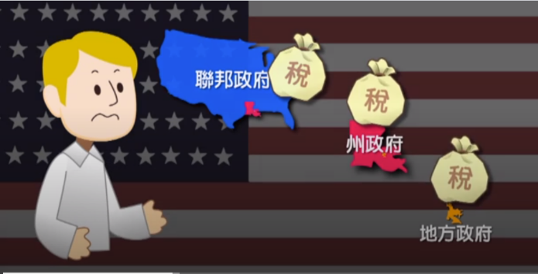

資料來源：教育局課程資源組（2017）。《你不可不知的香港公共財政》（片長25秒）(13:56-14:21)：
https://emm.edcity.hk/media/%E4%BD%A0%E4%B8%8D%E5%8F%AF%E4%B8%8D%E7%9F%A5%E7%9A%84%E9%A6%99%E6%B8%AF%E5%85%AC%E5%85%B1%E8%B2%A1%E6%94%BF/0_694ogjsx/175304822

此外，香港特區政府除了不用向中央人民政府繳稅，亦無須負擔駐軍費用。
（根據《基本法》第十四條：「中央人民政府負責管理香港特別行政區的防務……駐軍費用由中央人民政府負擔。」）

香港稅制的特點
簡單及低稅率稅制
香港實行簡單及低稅率的稅收政策。稅收種類較中國內地及其他已發展國家少，簡單易明，稅率亦普遍較其他國家為低。

依賴某幾項收入來源
香港主要的財政收入來源包括利得稅、地價收入、印花稅和薪俸稅。在2021-22年度，香港政府這四項收入佔總收入約70%，可見政府的收入依賴這幾項收入來源。

稅基狹窄
稅基狹窄是指稅收來源只倚賴少數納稅人士繳交。香港特區政府的稅種不多，納稅人口也很少，因此一向被指稅基過於狹窄。

香港與其他已發展國家在稅項和稅率的分別
香港薪俸稅率上限是15%，市民需按入息多少來繳交稅款。在中國內地，薪俸稅率由3%至45%不等，而歐美等已發展國家，薪俸稅率可高達30%-50%不等。另外，無論在中國內地或其他已發展國家，亦有不少其他稅項，可拓闊其政府收入的來源，以提供更多的社會福利予該國公民。某些歐洲國家的政府透過較龐大的財政收入與開支，達到比香港規模更大的收入再分配狀況，為公民提供更多福利，因此亦有「福利國家」之稱。

附件一
知多一點點︰香港與世界各地薪俸稅率比較
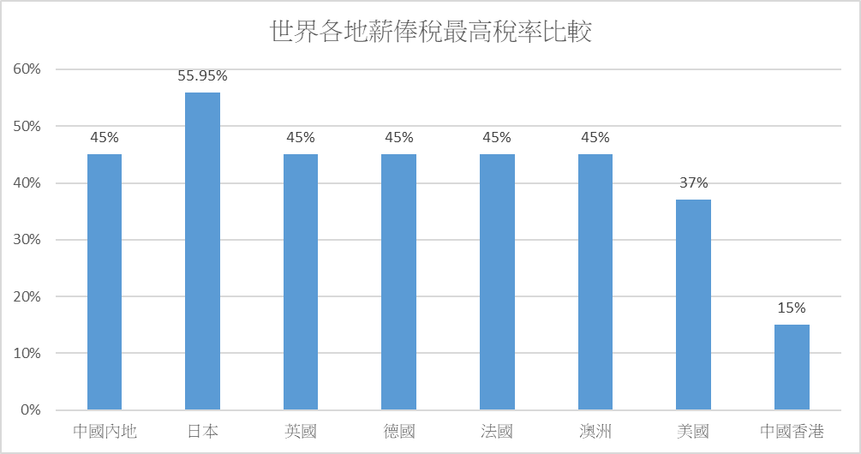
資料來源：KPMG. （2020）. Individual income tax rates table. Retrieved from https://home.kpmg/xx/en/home/services/tax/tax-tools-and-resources/tax-rates-online/individual-income-tax-rates-table.html

導入活動工作紙二：如何訂預算？
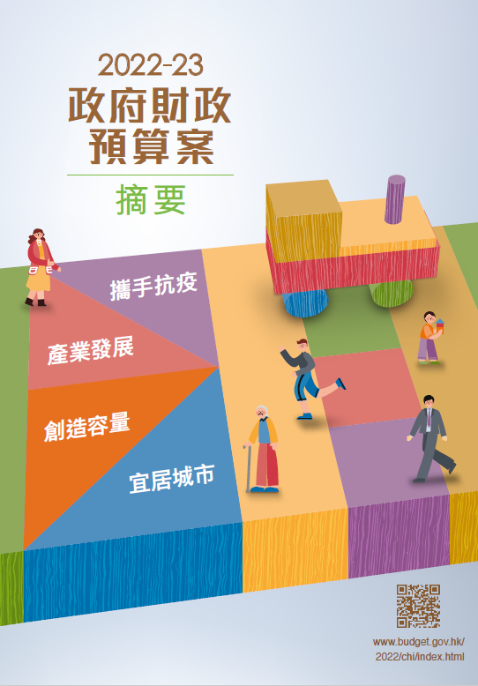
想一想：
每年，財政司司長都會編製《財政預算案》。假如你是財政司司長，在編製《財政預算案》時，你會考慮甚麼因素？

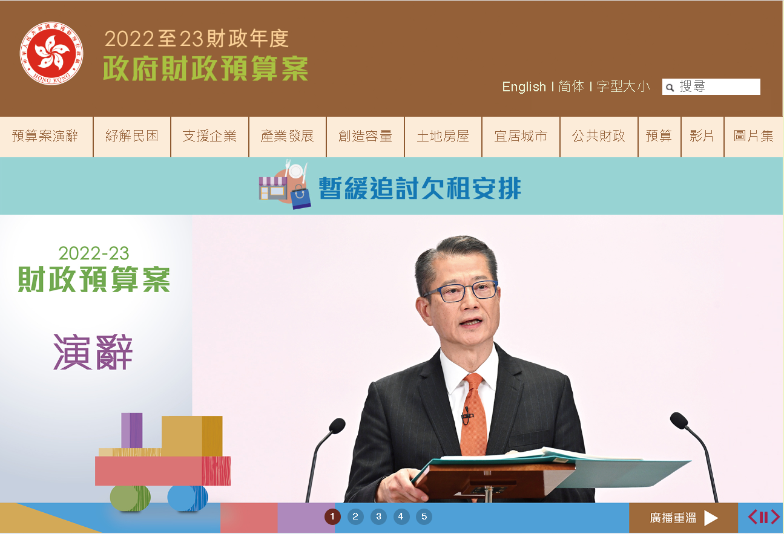
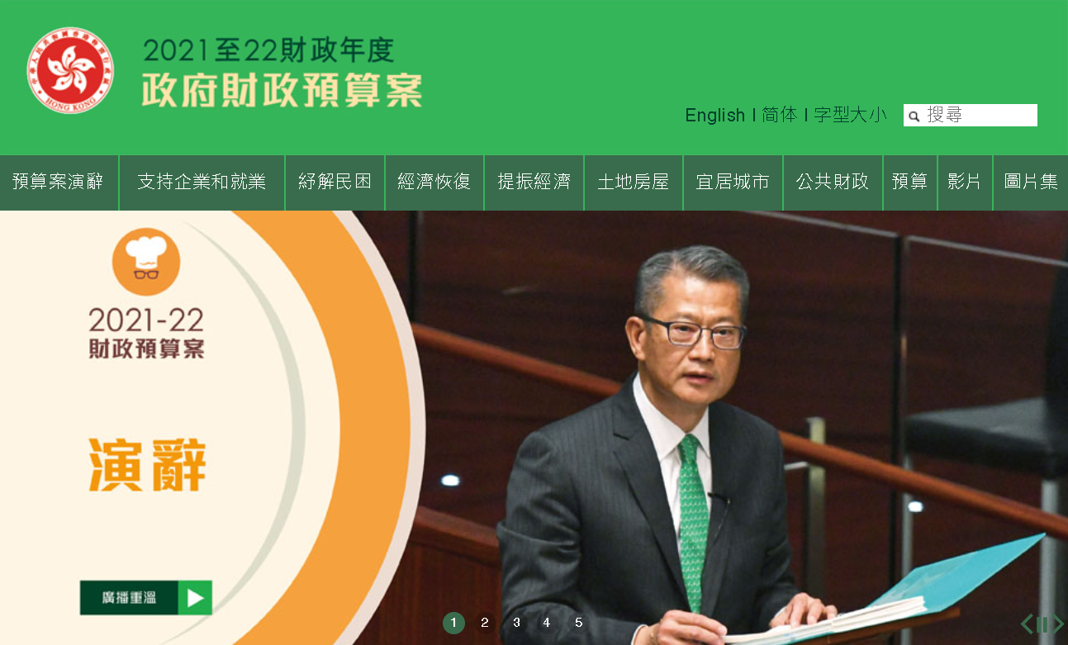

資料來源：政府財政預算案網站
2022-23年度： https://www.budget.gov.hk/2022/chi/index.html
2021-22年度：https://www.budget.gov.hk/2021/chi/index.html

政府的預算
每一年，政府都會制訂財政預算案，以顯示某財政年度政府的預算收入和預算開支。

財政預算案可以分為以下三類︰
盈餘預算  - 預算收入 多於 預算開支 | 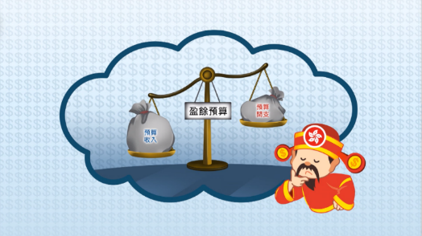
平衡預算  - 預算收入 等於 預算開支 | 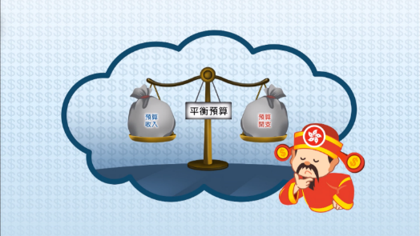
赤字預算  - 預算收入 少於 預算開支 | 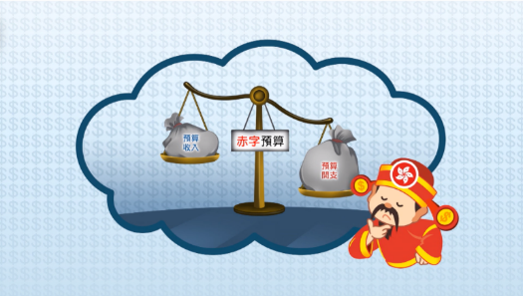

請將2019-20年度及2020-21年度的財政預算案分類。(*請刪除不適用)
- 2019-20年度的財政預算案是（* 盈餘預算 / 平衡預算 / 赤字預算）
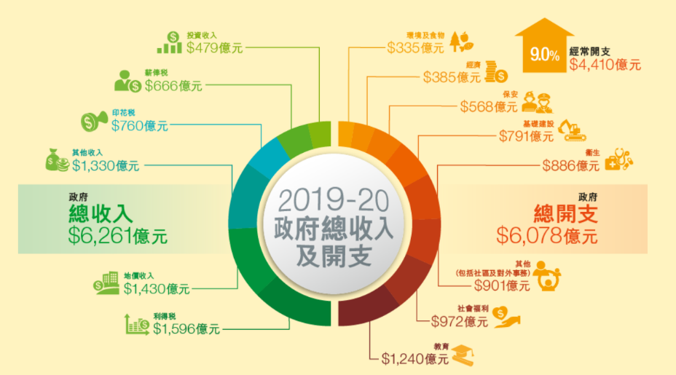
資料來源：2019-20年度政府財政預算案網站

- 2020-21年度的財政預算案是（* 盈餘預算 / 平衡預算 / 赤字預算）
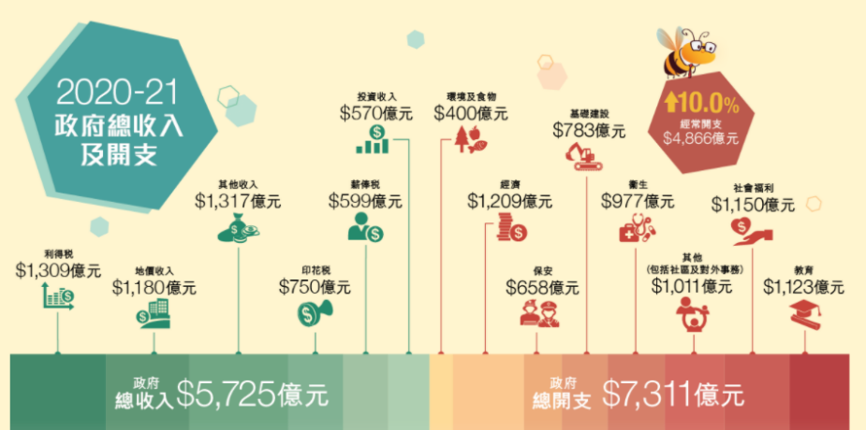
資料來源：2020-21年度政府財政預算案網站
工作紙五︰香港政府管理公共財政的考慮因素和面對的限制
資料一︰2000至2021年香港政府的收支總額
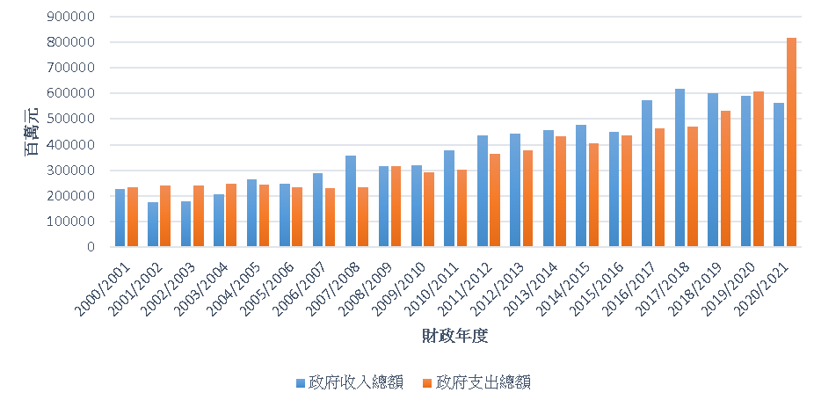
資料來源：政府統計處

資料二：2017-18年度財政預算案演辭（節錄）
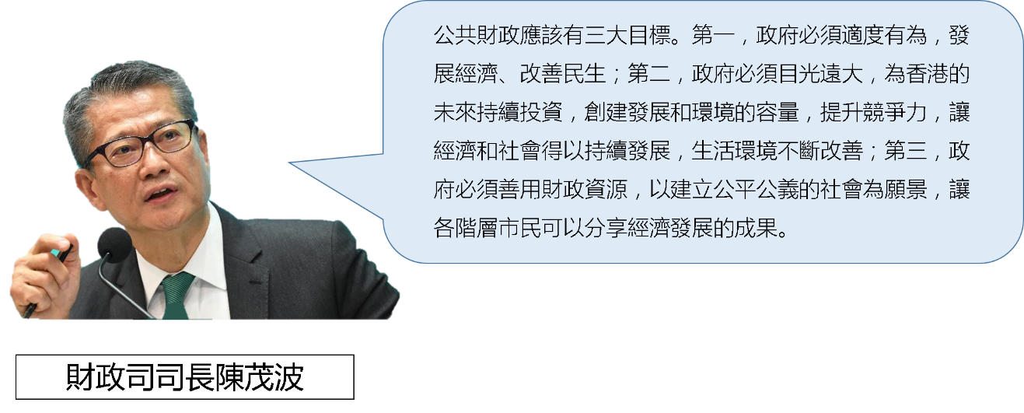

資料來源：2017-18年度財政預算案演辭

資料三：不同持分者對《二零一七至一八財政年度政府財政預算案》的意見
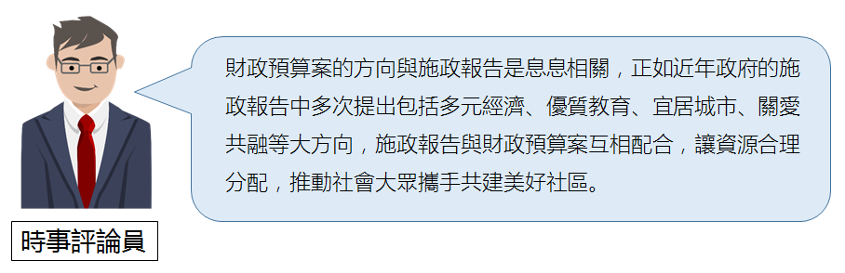
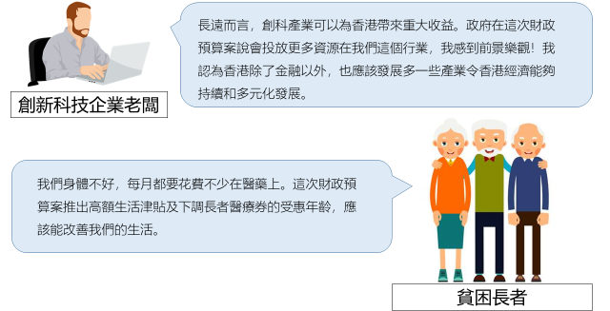

資料四︰《基本法》的規範
《基本法》第一百零七條
香港特別行政區的財政預算以量入為出為原則，力求收支平衡，避免赤字，並與本地生產總值的增長率相適應。

根據以上資料，完成以下問題。
- 試比較香港政府在2000至2021年間的整體收入和開支的狀況。
相較2000年，香港政府在2021年的收入和開支均顯著上升，當中亦有起
伏。當經濟環境較佳時，政府收入大幅上升（如2007-2008年、2016-2017
年），出現財政盈餘；而在經濟環境較差時（如2001-2003 年、2020-
2021年），則出現財政赤字。
（教師參考：需留意此乃名義數值，而且政府的財政收支有滯後效應，
即對財政收支的影響會於經濟事件發生一段時間後才呈現。）

- 香港政府在這約20年期間的收支總額通常出現甚麼類型的結餘？（提示：盈餘 / 赤字 / 平衡）
香港政府這約20年期間通常出現財政盈餘。

- 從上述數據及趨勢，反映政府採取甚麼理財原則？
量入為出的原則，力求收支平衡，盡量避免赤字。

- 政府採取上述理財原則對其財政狀況有甚麼好處？試配合例子簡略說明。
（提示︰思考政府為何個別年度可以支出大於收入。）
政府採取量入為出的原則，能為香港政府提供一個穩健的財政狀況，
甚或可以令儲備增加，以應付政府每年的開支及可能出現的突發事故。
例如，政府於2001-03、2008-09和2020-21 年度的財政收入分別因為
環球科網泡沫爆破、非典型肺炎（沙士）、2008年環球金融危機和
2019冠狀病毒病疫情而大幅下跌，要維持正常的公共服務，
政府需有一定的儲備以應付開支。

- 參考資料二至四及運用所學的知識，有哪些因素會影響政府開支？試提出其中兩個因素並加以解釋。
（提示︰已知政府收入與經濟環境有密切關係，而其開支又會如何受到其收入影響？在理財方面，政府奉行什麼原則？撇除當下短期因素影響，是否有長期因素？）
- 外圍經濟環境因素：在經濟不景氣時，政府收入減少，需要緊縮開
支，務求達致財政收支平衡。
- 政府理財原則和《基本法》的規範：政府一直奉行審慎理財、量入為
出、簡單而低稅率的稅制。《基本法》第一百零七條亦列明：「香港
特別行政區的財政預算以量入為出為原則，力求收支平衡，避免赤
字，並與本地生產總值的增長率相適應。」
- 政府的施政方向︰例如政府為保持經濟的長遠穩定發展，會對一些新
興及/或有潛力的行業增加投放，如近年就增加在創新科技行業的開
支。為照顧社會不同人士的需要，如長者和貧困人士，便會針對相關
經濟狀況推出支援經濟措施，相關支出也會上升。
（接受其他合理答案）
想一想：
若政府持續出現財政赤字，你認為政府在短期和長期有甚麼解決方法？

公共財政的目標
公共財政是指政府的收入和開支。公共財政對社會的發展和運作十分重要。公共財政的目標主要可分為以下三類：
1. 進行收入再分配
政府透過公共財政開支，向高收入人士徵收稅項，扶助有需要的市民，達致財富再分配及縮減貧富差距的目的，讓市民的基本生活需要獲得滿足，輔助弱勢社羣，並提升社會凝聚力。
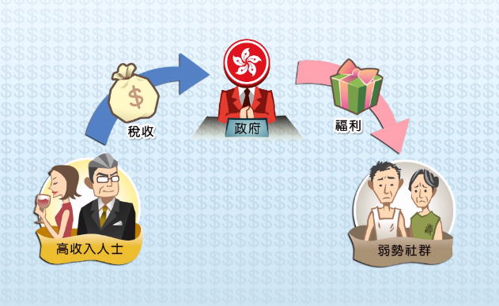

2. 推動經濟發展
政府在徵收稅項後，能有足夠的資金投放基建、教育、運輸等方面的開支，發展社會基礎設施、提升人力質素。透過政府開支及政策重點發展香港優勢產業，如四大傳統支柱產業（金融業、旅遊業、貿易及物流業、專業及工商業支援服務）及其他優勢產業（教育產業、醫療產業、檢測和認證產業、環保產業、創新科技產業、文化及創意產業），以促進香港經濟發展及提升香港的競爭力。
3. 回應社會的需要
政府透過運用公共資源，實施不同的政策措施，回應社會的需求（如扶貧、滿足市民的住屋需要、應對人口高齡化等）。政府日常為市民提供不少公共服務及公共物品，以彌補市場的不足，例如：保安、消防、醫療、教育、房屋、社會福利等，大多由政府提供巨額資助及補貼，讓市民能獲得所需服務。
影響政府開支的因素
- 《基本法》所訂明政府管理公共財政的原則：
《基本法》第一百零七條和第一百零八條訂明，香港特別行政區的財政預算以量入為出為原則，力求收支平衡，避免赤字，並且實行低稅政策，擁有獨立的稅收制度。這些規範為香港政府收支提供既定原則，政府需要跟從。

- 政府的收入及儲備：
政府收入受經濟環境影響，在經濟環境較佳時，政府收入較多，亦能夠增加開支。因此，若能提升政府收入，則政府開支也可提升。在經濟環境較差時，在有需要及合理的情況下，可動用儲備來應付緊急需要。

- 施政方向：
施政方向一般是政府政策的方針、目標或任務。政府實施的政策直接影響公共開支。每年行政長官均會訂定施政報告，指出下一年度的施政方向。政府開支亦跟隨政府的施政方向來作出分配，配合社會整體的發展方向。例如：在2022年施政報告提出，將撥款推出全新「簡約公屋」，並計劃在五年內興建約30 000個單位，增加約四分之一公營房屋供應，以減緩居住環境惡劣和長時間輪候公屋家庭的壓力。因此，施政方向亦成為影響政府開支的其中一個重要因素。
提提你：政府的收入和儲備是有限的資源，舉例來說，假如政府投放更多資源在教育方面，就可能需要減少投放到其他方面（例如：醫療）的資源，或儲備會減少。

附件二
知多一點點︰財政預算需要立法會通過
為甚麼財政司司長每年大約二月需要在立法會發表財政預算案演辭？

《基本法》第七十三條指出，立法會是有權根據政府的提案來審核、通過財政預算及批准稅收和公共開支，因此財政司司長有需要向立法會交代財政預算案的內容。

在演辭中，財政司司長會向立法會議員概述政府下一財政年度（該年4月1日至翌年3月31日）的財政建議，並提交撥款法案。而立法會主席這時可先將財政預算案交由財務委員會詳細審核。

進行二讀辯論時，立法會議員將就香港的財政及經濟狀況，以及撥款法案及預算內所顯示的政府政策和行政的一般原則作出評論。為使全體議員均有機會發表意見，立法會將一連兩日舉行會議。而政府會在下一次立法會會議上答覆議員，接著立法會會就法案進行二讀及三讀*。

當立法會通過財政預算案後，行政長官會根據《基本法》第四十八條第三款，「簽署立法會通過的財政預算案，將財政預算、決算報中央人民政府備案」。
由於預算案涉及公共開支，影響深遠，所以政府在編制和提出前會透過不同渠道進行諮詢，加上立法會議員的討論，政府能全面聽取市民和社會各界的意見，從而制定更適切的預算案。

整體來說，立法會負責審核和通過財政預算，以及批准稅收和公共開支，由此可讓市民的代表監察政府如何運用各項財政資源，減少出現濫用和錯配資源等情況。
[*詳情可參考立法會小百科第8號「立法會如何批准公共開支」(http://www.legco.gov.hk/education/files/chinese/Factsheet/Factsheet8.pdf)]

附件三
知多一點點︰立法會可否拒絕通過政府提出的財政預算案？

政府提出財政預算案後，遭立法會拒絕通過的情況出現時，《基本法》訂明以下的程序︰
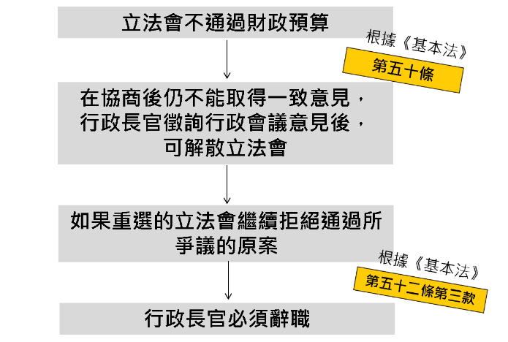
在立法會拒絕批准政府提出的財政預算案期間，政府便沒有資金而停頓？

政府提供的服務不會因為沒有撥款而全面停頓的，因為：
《基本法》第五十一條規定行政長官可向立法會申請臨時撥款；而如果由於立法會已被解散而不能批准撥款，行政長官可在選出新的立法會前的一段時期內，按上一財政年度的開支標準，批准臨時短期撥款。

參考資料：
https://www.legco.gov.hk/general/chinese/procedur/companion/chapter_12/chapter_12.html#12.4

附件四
知多一點點︰政府的財政政策對整體經濟有甚麼影響?
政府可透過財政政策來刺激經濟。下圖是政府以減稅和增加支出刺激經濟的例子。
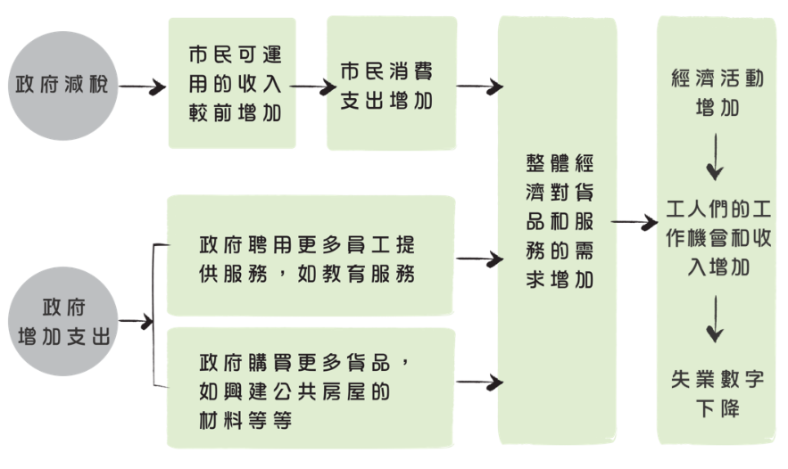
想一想：
為甚麼有些國家在經濟不景的時候，仍增加政府開支，實施赤字預算？

工作紙六
個案研究：抗疫措施
資料一︰2020-21年度財政預算案演辭（節錄）
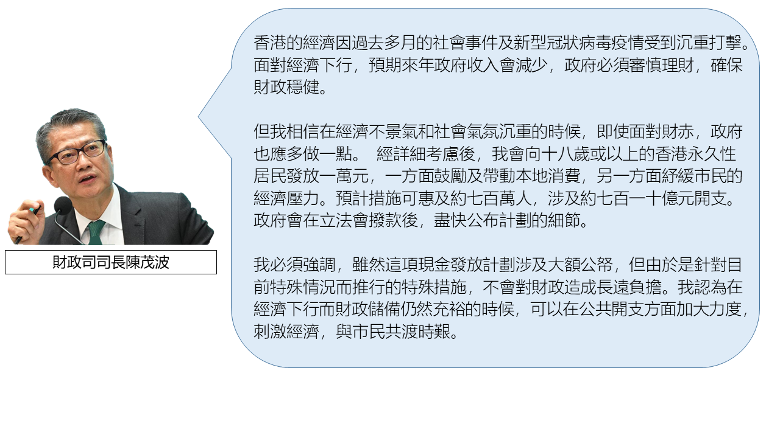

資料來源：《二零二零至二一財政年度政府財政預算案》。

資料二：
2019-20和2020-21年度政府預算開支
政策組別 | 2019-20年度 | 2020-21年度
經濟 | $385億元 | $1,209億元
社會福利 | $972億元 | $1,150億元
衞生 | $886億元 | $977 億元
其他開支  （包括︰社區及對外事務、環境及食物、保安、基礎建設及教育） | $3,835億元 | $3,975億元
政府預算總開支 | $6,078 億元 | $7,311 億元

2019-20和2020-21年度政府預算收入
項目 | 2019-20年度 | 2020-21年度
薪俸税及利得税 | 2,262億元 | 1,908億元
地價收入及印花税 | 2,190億元 | 1,930億元
投資收入 | $479 億元 | $570 億元
其他收入 | $1,330 億元 | $1,317 億元
政府預算總收入 | $6,261 億元 | $5,725 億元

資料來源：
香港特別行政區政府（2019）。〈政府收入和開支〉。《二零一九年至二零二零年度財政預算案》。取自https://www.budget.gov.hk/2019/chi/io.html
香港特別行政區政府（2020）。〈公共財政〉。《二零二零年至二零二一年度財政預算案》。取自https://www.budget.gov.hk/2020/chi/io.html
資料三：2020-21年度財政預算案（節錄）
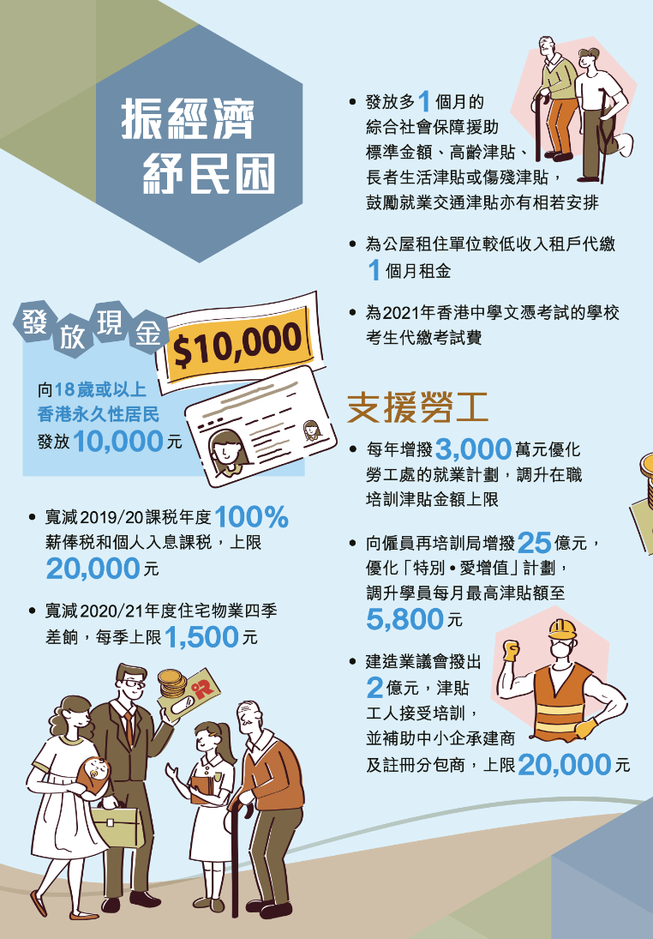
資料來源：香港特別行政區政府（2020）。《2020-21政府財政預算案摘要》。取自https://www.budget.gov.hk/2020/chi/pdf/Budget2020_chi.pdf

根據以上資料一至三，完成以下問題。
- 2020-21年度，政府的預算總開支較前一年度大幅增加，而預算總收入則大幅下跌。試就你所知解釋原因。
因2019年多月的社會事件和新型冠狀病毒肺炎疫情，經濟受到嚴重打擊
（企業收入減少及失業率上升），政府為支援企業營運及減輕市民的負
擔，並希望刺激市民消費，導致政府預算總開支增加。
同時，隨着企業盈利和僱員收入的下降，預期政府的利得稅及薪俸稅收
入也會因此下降，導致預算總收入減少。

- 如果政府的收入少於開支時，政府的財政會出現甚麼情況？這對將來政府施政有何影響﹖
當政府的收入少於開支時，便會出現財政赤字。政府需動用過往的財政
儲備以應付開支。這樣會消耗政府財政儲備，減弱政府日後需動用
財政儲備以處理緊急需要的能力。

- 根據資料三，在2020-21年度的財政預算案中，政府如何調整開支及收入以應對經濟環境變化？以下各項針對新冠肺炎疫情的紓困措施，對政府開支還是收入有影響？請在表格適當地方加上「✓」。

措施 | 增加開支 | 減少收入
向18歲或以上香港永久性居民發放10,000元 | ✓
發放多1個月的綜合社會保障援助標準金額、高齡津貼、長者生活津貼或傷殘津貼、鼓勵就業交通津貼 | ✓
為2021年香港中學文憑考試的學校考生代繳考試費 | ✓
寬減2019-20課稅年度100%薪俸稅和個人入息課稅，上限 20,000元。 |  | ✓
寬減2020-21年度住宅物業四季差餉，每季上限1,500元 |  | ✓

- 假如你是財政司司長，你會有甚麼策略以應對資料提及的經濟狀況呢﹖為甚麼﹖
向市民發放消費券，以刺激本地消費，加速經濟復蘇。
（可接受其他合理的答案。）

教師可藉問題4了解學生的想法，並提供機會讓學生思考運用公共資源的排序準則及背後的原因，例如：應先援助哪一些行業／市民。教師可引導學生思考方向，並按照實際情況衡量策略是否合適。

延伸工作紙：失業的王師父
資料四：失業的王師父
受新型冠狀病毒肺炎疫情影響，本港經濟陷入衰退，失業人數亦持續增加，王師父也深受影響。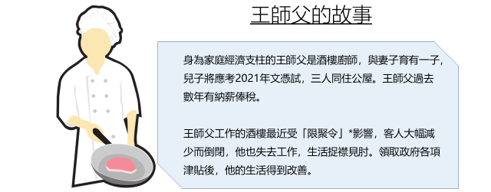
*《預防及控制疾病（禁止羣組聚集）規例》俗稱「限聚令」，主要規例包括限制在公眾地方進行群組聚集的人數。

- 根據資料三和資料四，王師父一家可受惠於哪些抗疫措施？
- 向18歲或以上香港永久性居民發放10,000元。
- 為2021年香港中學文憑考試的學校考生代繳考試費。
- 寬減2019/20課稅年度100%薪俸稅和個人入息課稅，上限 20,000元。
- 為公屋租住單位較低收入租戶代繳 1個月租金 。

- 參考王師父的例子及就你所知，說明政府向市民派發津貼的原因。
新型冠狀病毒肺炎疫情，經濟頗長時間受到嚴重打擊，不少市民因失業
或減薪，生活大受影響。津貼直接令市民經濟資源增加，紓緩市民經濟壓
力。收取津貼後，消費者亦會有較多金錢可供消費，有助刺激個人消費支
出，貨品及服務需求增加，有助改善社會經濟。

單元2.3：香港的公共財政
（第七及八課節）
學與教材料
工作紙七︰我們的責任和權利
閱讀以下人物檔案，並回答問題。
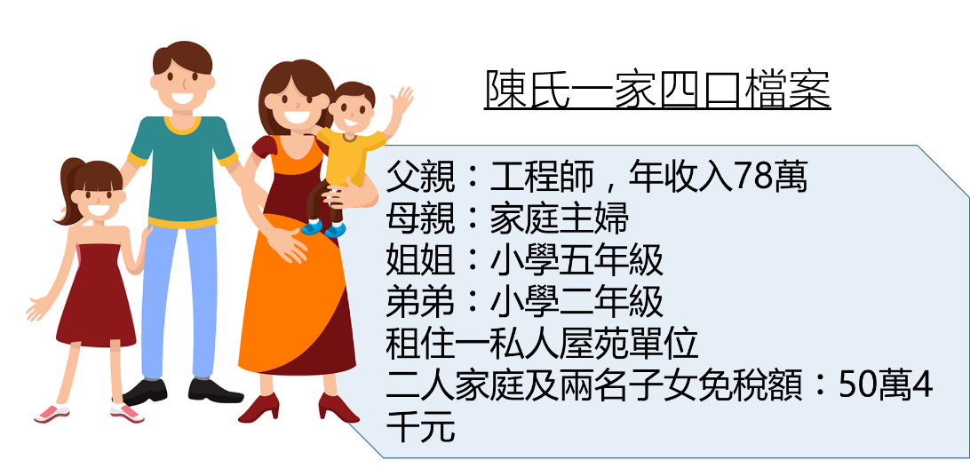
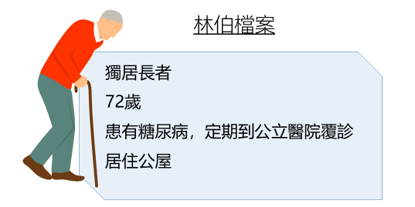
價值觀教育：引導學生思考何謂平等及社會的共同福祉，並思考自己可以如何為社會整體發展作出貢獻，以及關愛社區有需要人士。
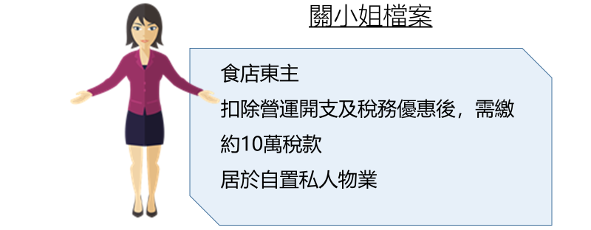
- 根據所學，這三個家庭／人士
（i） 有責任繳納哪些稅項？(如有，請列出)（提示：請參閱工作紙一︰香港政府收入來源知多少？）；
（ii） 正享用哪些政府服務？(如有，請列出任何兩項)（提示：請參閱工作紙二︰香港政府開支項目知多少？）
教學提示：很多時，社會人士對政府的收支政策均持不同的意見。學生要成為理性而負責任的市民，應建立分析不同持份者對政府收支政策所持論點的能力。
 | 納稅責任 | 享用的社會服務（任何兩項）
陳氏一家 | - 薪俸稅 | - 教育  - 保安  - 輔助服務  - 基礎建設
林伯 | / | - 房屋  - 社會福利（長者生活津貼）  - 衞生  - 保安  - 輔助服務  - 基礎建設
關小姐 | - 利得稅  - 差餉 | - 保安  - 輔助服務  - 基礎建設

- 你認為他們對財政預算案可能有甚麼訴求？請以號表示。
 | 公屋免租資助 | 退稅 | 加建居屋 | 調低薪俸稅率 | 減免差餉和地租
陳氏一家
林伯
關小姐

- 為甚麽市民需要納稅？試從公民權利和義務方面解釋。
市民作為社會的一分子，我們享有享用社會服務的權利，例如接受教育
和醫療服務，同時在有能力的情況下，市民亦需肩負納稅的義務，
透過向政府繳稅以回饋社會，使政府能繼續運作，提供社會服務
予市民享用。

- 政府訂立稅制會依據不同原則，其中一個為「收入越高，所要交的稅項就越高」。你是否同意這個原則？
例如：
同意：稅收能提供資金讓政府提供各種物品和服務予市民，當收入較高的市
民需繳付較高的稅項，政府便能把這些資金重新分配予收入較少的市民，
從而縮小貧富差距，使社會貧富差距減少。
不同意：由於每一位市民都是社會的一份子，他們擁有相同享用社會服務
的權利，所以他們在承擔繳稅這個義務時也應該是相同的。

- 根據問題4 的答案，試解釋政府可如何在稅收方面着手以改善貧富懸殊。
政府可向高收入的人士收取較多稅項或/及較高的稅率，令社會的財富能夠
透過稅收獲得再分配，例如政府可以利用稅收為低收入家庭提供經濟援助
及一些必須的公共服務（如房屋、醫療及教育等），從而改善貧富懸殊。
（其他合理答案）

政府與市民在公共財政上的關係
市民身為社會的一份子，一方面可以依法享用社會福利的權利，同時也有納稅的責任。

依法享受社會福利的權利
市民可以依法享受社會福利和享用政府提供的各項社會服務，例如15年免費教育、公共醫療服務及文娛康樂設施等，這些社會服務基本上都是免費或低於成本提供，以保障市民的基本需要得到滿足，不會因為貧窮而得不到適當的基礎教育或醫療等服務。

納稅的責任
依時報稅和繳稅是市民的責任，遲交或欠交稅款須要繳交附加費和承擔法律責任。稅收是政府的主要收入來源，我們既然擁有享用政府提供服務的權利，便應承擔納稅的責任，讓政府有足夠的收入提供相關服務。此外，身為負責任的市民，我們需要共同建設社會，為社會整體發展的需要作出承擔，並扶助社會上有需要的人士，體現公民責任及互助互愛精神。
價值觀教育：提醒學生有權利便有義務，及明白交稅是市民的責任。

導入活動工作紙三：「財爺，你知道我們的需要嗎？」
每年財政司司長都會就下年度的《財政預算案》向市民收集意見。政府的支出對民生及整體經濟均帶來重要的影響，社會上不同階層的人士對《財政預算案》有何期望呢？
由於2019冠狀病毒病疫情繼續廣泛影響經濟活動，勞工市場進一步急劇惡化。失業率在二零二零年二月至四月急升1.0個百分點至5.2%，為超過十年來的高位。政府應有效地使用資源改善民生，創造多元就業職位，為弱勢社群提供紓困措施。

同學們：你認為政府可增加哪方面開支以回應上述問題呢？
勞工及社會福利。

香港現時的樓價非常高昂，許多專業人士亦沒有能力置業，政府向我們提供福利和社會保障也不太足夠，我們的生活壓力真的很大呢！

同學們：你認為政府可增加哪方面開支以回應上述問題呢？
房屋、提供中產置業貸款。

工作紙八︰財爺，請聽聽我們的心聲
每年政府都會就財政預算案進行公眾諮詢。試訪問兩位朋友或家人，了解他們最希望向財政司司長表達的意見和背後的原因。你認為這些建議是否可行？從社會整體福祉的角度而言，應否落實建議？（可找出相關項目的數據及資料以支持自己的論點）
可參考2022-2023財政年度政府財政預算案網頁：https://www.budget.gov.hk/2022/chi/io.html

姓名／  暱稱 | 最希望向財政司司長表達甚麼意見？ | 為甚麼﹖ | 相關建議是否可行？從社會整體福祉的角度而言，應否落實建議﹖
我的意見

教學提示：社會人士對政府的收支政策均持不同的意見。學生要成為理性而負責任的市民，應建立分析不同持份者對政府收支政策所持論點的能力；在理解社會上不同人士的需要後，要懂得利用恰當的渠道表達對財政預算案的意見，藉此培養關心社會事務的態度，並嘗試從社會整體福祉的角度，分析政府的公共財政政策。

參考資料
政府統計處
https://www.censtatd.gov.hk/home/index_tc.jsp

教育多媒體
https://emm.edcity.hk/

政府財政預算案網站
2022-23年度：https://www.budget.gov.hk/2022/chi/index.html
2021-22年度：https://www.budget.gov.hk/2021/chi/index.html
2020-21年度：https://www.budget.gov.hk/2020/chi/index.html
2019-20年度：https://www.budget.gov.hk/2019/chi/index.html

KPMG Corporate Tax Rate 2010-2020
https://home.kpmg/xx/en/home/services/tax/tax-tools-and-resources/tax-rates-online/corporate-tax-rates-table.html

KPMG Individual Tax Rate 2010-2020
Individual income tax rates table - KPMG Global (home.kpmg)

根據《憲法》第三十一條：「國家在必要時得設立特別行政區。在特別行政區內實行的制度按照具體情況由全國人民代表大會以法律規定。」
根據《憲法》第六十二條第十四項，全國人民代表大會行使的職權包括決定特別行政區的設立及其制度。

